Общество с ограниченной ответственностью
“1С-Медицина-Регион”
Контракт №28/22 от 29.03.2022г.
Рабочая документация

Информационная система управления ресурсами медицинских организаций Тюменской области

Этап № 7. Развитие Системы по дополнительным заданиям Заказчика

ПОЛЬЗОВАТЕЛЬСКАЯ ИНСТРУКЦИЯ

Для требований на изменение Системы № МИС-Р-958

Наименование:
Внести изменения в отчет «Список выписанных рецептов льготным категориям по всем типам рецептов»

«1С:Медицина.Больница»

На 3 листах

г. Тюмень
2022 г.

ООО «1С-Медицина-Регион».
Контракт № 28/22 от 29.03.2022 г. на выполнение работ по развитию (модернизации) государственной Информационной системы управления ресурсами медицинских организаций Тюменской области. Этап № 7. Развитие Системы по дополнительным заданиям Заказчика

Содержание

1 Основание разработки инструкции 3
2 Пользовательская инструкция 3

1 Основание разработки инструкции
Данная инструкция разработана для Информационной системы управления ресурсами медицинских организаций Тюменской области в части задания на доработку системы № МИС-Р-958, задача «Внести изменения в отчет «Список выписанных рецептов льготным категориям по всем типам рецептов», реализованного в модуле «1С:Медицина.Больница».
Основанием для разработки данных документов является Контракт № 28/22 от 29.03.2022 года на выполнение работ по развитию (модернизации) государственной Информационной системы управления ресурсами медицинских организаций Тюменской области, а именно раздел Технического задания (приложение № 1 к Контракту) п. 2.7 Этап № 7. Развитие Системы по дополнительным заданиям Заказчика.

2 Пользовательская инструкция
Пользовательский функционал и программный интерфейс пользователя по формированию отчета «Список выписанных рецептов льготным категориям по всем типам рецептов» не изменились и соответствуют прежним.
В рамках задачи была доработана табличная часть отчета (выделены красным на рис. 1).
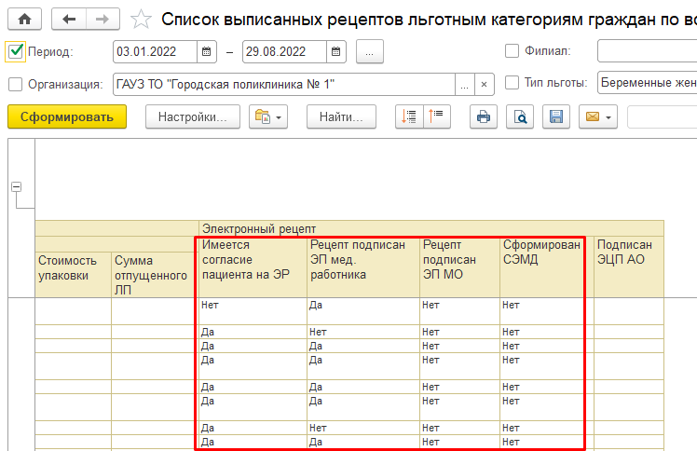
Рисунок 1. Пример заполненной табличной части отчета
Отчет дополнился полями: «Имеется согласие пациента на формирование рецептов в форме электронных документов», «Рецепт подписан ЭП медицинского работника», «Рецепт подписан ЭП медицинской организации» и «Сформирован СЭМД».
В колонке «Сформирован СЭМД» ведется статистика только по успешно отправленным в РЭМД рецептам.

